事業者は１日あたり５％のごみの減量化にご協力を!!
ごみの減量化、資源化の大切さを認識し、分別の徹底を心がけ資源化に努め
できることから実践しごみの減量を目指しましょう。

- 簡易包装、無包装を推進しましょう
❖家庭ごみに占める容器包装ごみの割合が多いため、包装材は
なるべくごみにならないように、包装を有料にしたり、消費者に
簡易包装を呼びかけるなど、包装の簡略化を進めましょう。
★ 買い物袋持参運動に協力しましょう
❖買い物袋持参者にサービス（スタンプやシールなど）を実施し、消費者に買い物袋持参を呼びかけましょう。
★ 詰め替え商品の販売を進めましょう。
❖詰め替え商品の販売を充実させ、消費者にごみ減量を進めま
しょう。
★ エコマークなど、環境に優しい製品を販売しましょう
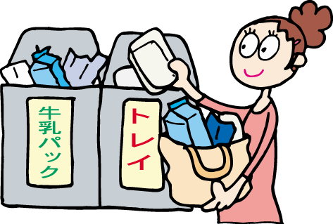
❖販売中のエコマーク商品はどのくらいありますか、環境にやさしい商品を販売し、消費者にPRしましょう。
- 白色トレイや紙パックなどの回収体制を
充実させ、環境にやさしい事業所を目指
しましょう
❖白色トレイや紙パックなどの再生原料を有効に利用するために、
店頭回収を実施し、環境にやさしい事業所であることを消費者
にPRしましょう。
- 製品の修理体制を整え、お客様との長いお付き合いを目
指しましょう
❖売りっぱなしではなく、アフターサービス体制を整えましょう。

